广州花都区住宅土地50亩、花都别墅14套、白云区写字楼以及白云区商铺为抵押物的2户债权竞买公告
广州资产管理有限公司（以下简称“广州资产”或“转让方”）将于2026年2月9日9时起至2026年2月9日12时止（如发生自动延时的，截止时间以延长后的结束时间为准）在【阿里拍卖】网络平台（网址：【https://zc-paimai.taobao.com/】，以下简称“拍卖平台”）开展对【广东元邦房地产开发有限公司2户不良债权】不良债权资产（以下简称“标的资产”）的公开竞价活动，现公告如下：

一、竞买事项

（一）竞价标的资产事项
资产信息：【广东元邦房地产开发有限公司2户不良债权】不良资产，截至基准日2025年12月31日，标的资产债权规模合计【33,904.80】万元(包括重组补偿金、违约金以及罚息，其中重组补偿金自2023年9月21日，年利率按24%计算；违约金以未付金额为基数按每日万分之五计算；本金罚息自逾期之日起按每日万分之五计算)，其中本金余额【20,632.60】万元，利息等具体以实际计算为准。
主要抵押物信息：
（1）位于广州市花都区芙蓉镇新杨村的住宅用地，面积为32,920.86㎡。地块距离G94珠三角环线高速“芙蓉站”或G0421许广高速“海布站”高速路口均约10分钟车程，距离广州北站12公里，距离花都区市中心约10公里。抵押物土地大部分已平整，地块范围内有一幢4层楼高办公楼，一幢4层楼高宿舍，4个钢结构一层简易厂房和部分空地。
抵押物5公里范围住宅小区包括有班芙小镇、时代紫林、元邦山清水秀、远洋芙蓉墅、南航碧花园、新鸿基御花华园等住宅楼盘，相关生活配套有新民小学、新扬小学、芙蓉中学、秀全中学、广州工商学院、狮岭皮革城、狮城国际、广州融创文旅城、比奇（广州）军事主题园等。
抵押物地理位置优越，属洪秀全水库范围，环境较好，交通便捷，生活配套完善，周边5公里范围内小区众多，未来开发潜力较大。
- 位于广州花都区元邦山清水秀项目地下车位10个。
- 元邦大厦写字楼2-8层，位于广州白云区黄石西路599号，面积合计5,361.08㎡。目前2-8层已出租作为怡呈酒店运营，酒店于2025年3月开业，内部装修现代化。该位置对于商务旅客的出行较为方便，距离广州白云国际会议中心约6公里、距离广州白云站4.8公里，距离广州白云国际机场24公里。
- 位于广州市花都区元邦山清水秀二期项目别墅14套，面积合计4225.29㎡。
元邦山清水秀小区距珠三角环线高速芙蓉嶂出口仅5分钟车程，属著名的旅游胜地芙蓉渡假村外围小象山区内，项目用地南侧紧靠山前旅游大道，北侧为小象山，距芙蓉渡假村西门约2公里。
元邦山清水秀二期内部配备有博博熊幼儿园，周边2公里以内有新扬小学、狮岭镇卫生院、东福百货广场、新又新购物广场等学校、医疗、商业配套，周边配套较为完善。
（5）位于广州市白云区齐富路338号首层，面积为940.76㎡的商铺，该商铺为元邦苑小区一层临街商业，现状为烟酒及餐饮个体户经营。
3.抵押物相关图片
（1）花都区芙蓉镇新杨村的住宅用地
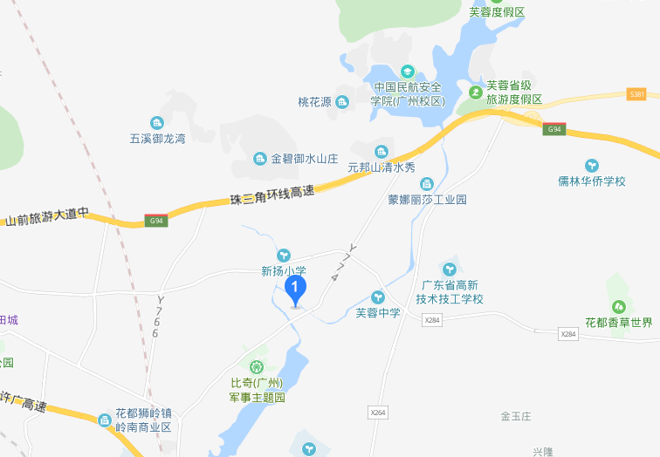
地块所处位置示意图
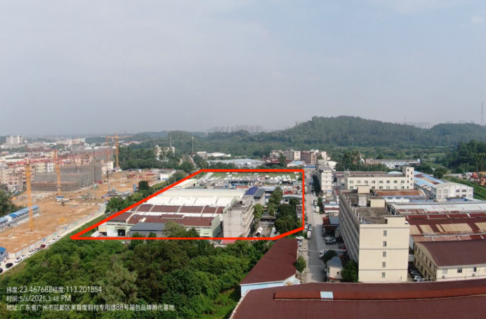
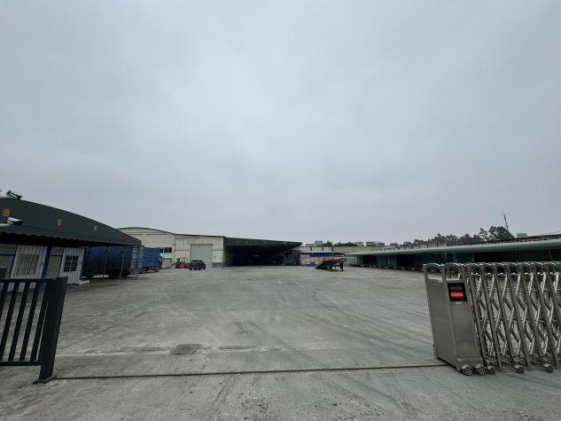 | 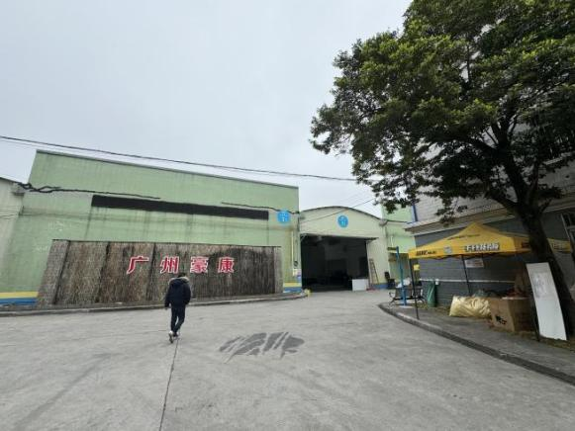
（2）元邦大厦
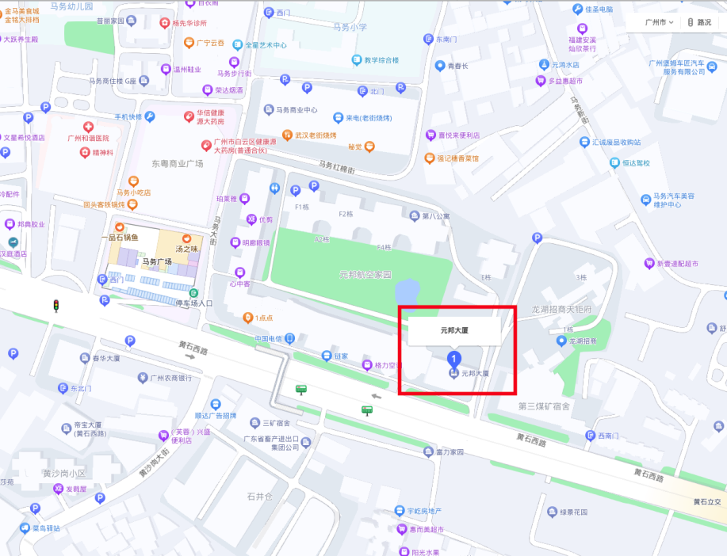 | 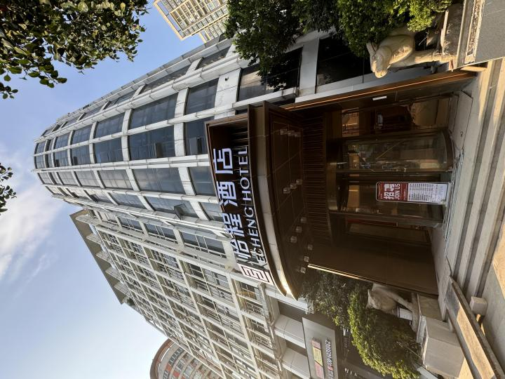
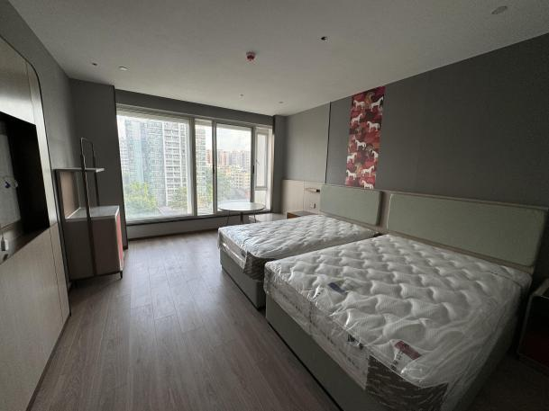 | 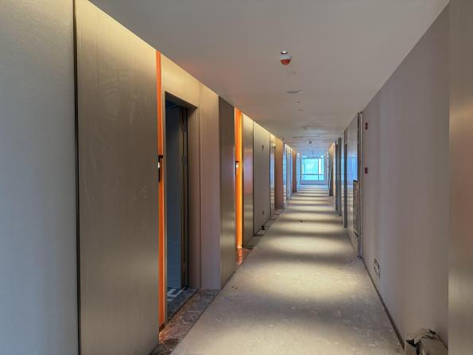
（3）元邦山清水秀二期项目别墅
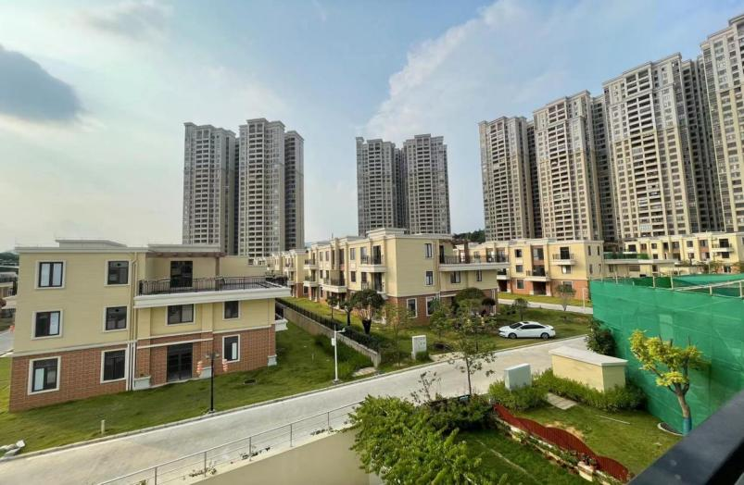  小区整体照片 |  | 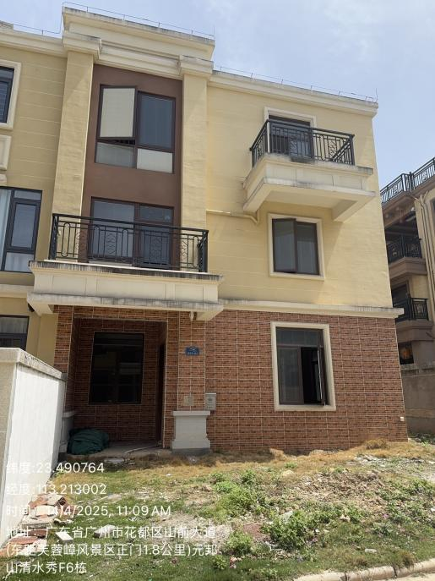
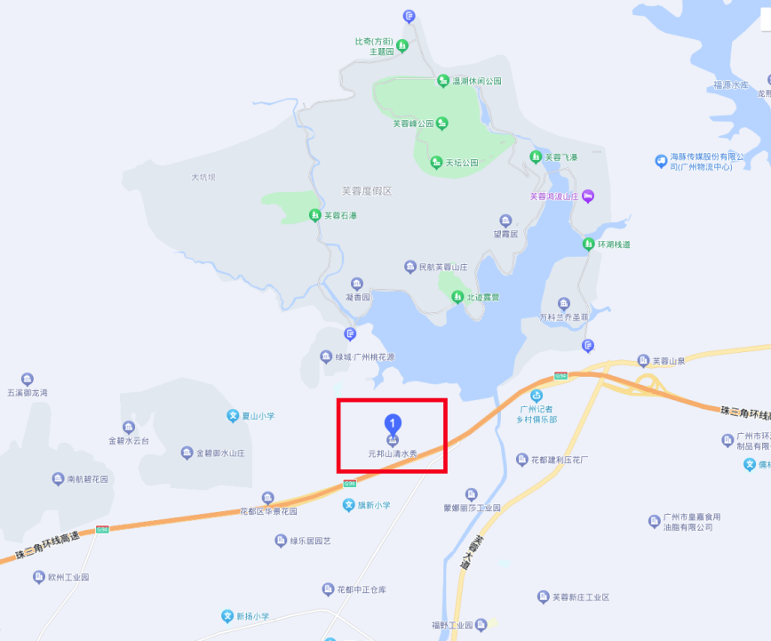
周边交通配套
（4）广州白云区齐富路商铺
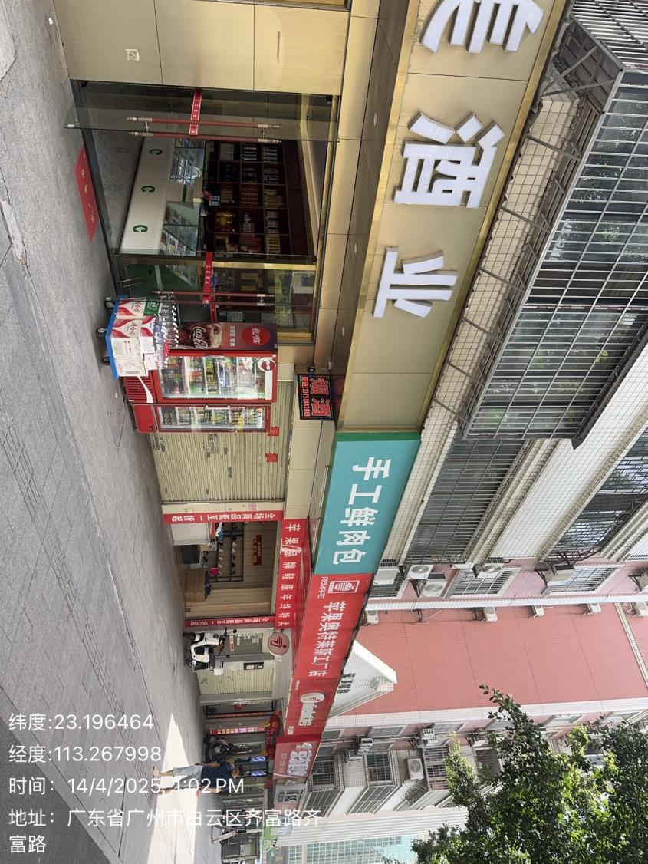
商铺整体照片
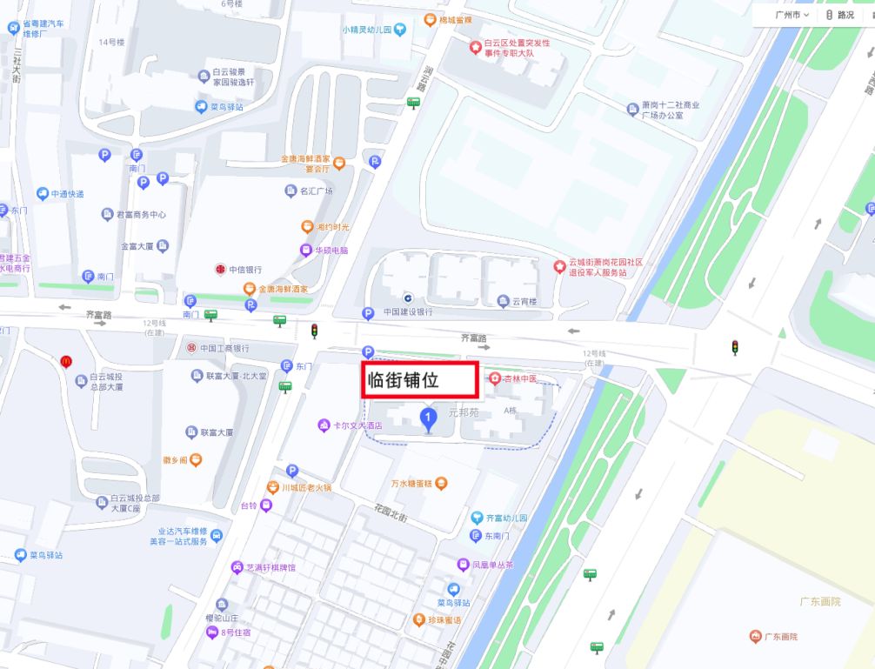
周边交通配套
详细债权信息见附件：标的资产介绍。上述信息仅供参考，具体以转让时实际情况为准。
注：1.本公告列示债务人和担保人应支付给广州资产管理有限公司的利息、罚息、复利、违约金及其它应付款，按借款合同、担保合同及中国人民银行的有关规定或生效法律文书确定的方法计算；
2.若债务人、担保人因各种原因更名、改制、歇业、吊销营业执照或丧失民事主体资格的，请相关承债主体或主管部门代为履行义务或履行清算责任；
3.公告当中内容如有错漏，以债务人、担保人等原已签署的交易合同及/或生效法律文书等相关法律文件为准；
4.如对公告内容存在异议请在公告期内向广州资产管理有限公司提出。

（二）竞价事项
竞买起拍价：【17,839.54】万元，保证金：【1,783.95】万元，增价幅度：【50】万元及其整数倍数。本次拍卖为设有保留底价的增价拍卖，一人或一人以上报名出价且出价不低于保留底价即为有效。若只有一人报名且出价达到保留价的或有多人报名但仅有一人出价并达到保留价的，需补登公告，公告3个工作日后，如确定没有新的竞价者参加竞价才能确定成交。如有新的竞价者且在补登公告的公告期内支付保证金，则进行第二次竞价，第二次竞价以第一次的最终竞价金额+第一次竞买最小加价额作为第二次竞价的起始价；如果第二次竞价无人出价，则第一次竞买人为买受人。
拍卖结束时出价最高的竞价人则竞买成功。本次竞价活动设置延时出价功能，在竞价活动结束前，每最后5分钟如果有竞买人出价，就自动延迟5分钟。

（三）保证金规则
1.保证金需在2026年2月8日17时（为确保及时到账及查验,建议提前于2026年2月6日17时前完成操作。若超出建议时间导致无法查验到账和确认意向竞买人资格，后果由意向方自负）前缴入以下指定账户（户名：广州资产管理有限公司，开户银行：中国建设银行股份有限公司广州西塔支行，账号：44050158004809000288）。竞价成交的，标的资产竞得者缴纳的保证金将转化为履约保证金或部分成交价款；竞价未成交或未竞得标的资产的，竞买人缴纳的保证金将在十个工作日内按原路径退还，期间不计利息。
2.下列情况，竞买人缴纳的保证金不予退还，归广州资产管理有限公司所有，且广州资产管理有限公司可对标的资产重新处置：（1）竞买人不符合“竞买公告”、“竞买须知”中“竞买人条件”；（2）竞买人在竞价过程中违反竞价规则，扰乱竞价秩序；（3）竞买人成功竞得标的资产后拒绝或未在规定期限内签订债权转让协议或未按规定支付款项及其他费用；（4）竞买人存在逃废债情形；（5）竞买人存在以下恶意炒作及市场操纵情形的：①组织或参与串标、围标活动；②捏造、散布不利广州资产管理有限公司资产处置的信息；③哄抬价格谋取暴利；④以公济私谋取暴利；⑤其他通过非正当手段扰乱市场的行为；（6）其他违法违规情形。

（四）交易成交及付款期限
竞买人自竞价成交之时起成为买受人。标的资产竞得者须承担平台交易费用等相关因交易而产生费用。
标的资产竞得者需按照以下规定签署《债权转让协议》，逾期则视为买受人违约，竞价保证金不予退还：（1）两人及以上参加竞价的，于标的资产竞价成交之日起【3】个工作日内正式签署《债权转让协议》；（2）仅一人参加竞价，竞价补登公告后没有新的竞价者参与竞价，于补登竞价公告期满之日起【3】个工作日内正式签署《债权转让协议》；（3）仅一人参加竞价，竞价补登公告后有新的竞价者参与竞价，于标的资产第二次竞价成交之日起【3】个工作日内正式签署《债权转让协议》。
受让方须选择一次性付款，须在签订《债权转让协议》之日起【3】个工作日内即需付清全款，竞价保证金自动转为履约保证金。

二、竞买人条件
1.具备完全民事行为能力的自然人、法人和非法人组织，并应具备一定的资金实力和良好的信誉条件。
以下人员不得购买或变相购买标的资产：国家公务员；金融监管机构工作人员；资产管理公司工作人员；国有企业债务人管理人员；参与资产处置工作的律师、会计师、评估师等中介机构人员等关联人或者上述关联人参与的非金融机构法人；与参与不良债权转让的资产管理公司工作人员、国有企业债务人或者受托资产评估机构负责人员等有直系亲属关系的人员；债务人、担保人为自然人的，其本人及其直系亲属；债务企业的控股股东、实际控制人及其控股下属公司，担保企业及其控股下属公司，债务企业的其他关联企业；上述主体出资成立的法人机构或特殊目的实体；监管机构认定的其他不宜受让的主体以及相关法律、行政法规及规范性文件中规定的不得购买或变相购买不良资产的主体。符合条件的人员应进一步保证不向前述主体或其投资、控制的实体转让债权。
2.竞买人须信誉良好，资金来源合法合规，能承担购买债权所带来的风险。
3.竞买人确认竞买人及竞买人股东与标的资产内债务人或担保人无关联关系，并不存在任何形式或可能存在的逃废债情形。
4.凡先前参与广州资产管理有限公司组织的任何资产竞价活动且竞价成交但违约（指前次交易最终无法实现的）的自然人、法人和非法人组织，不得以任何形式参与本次竞价。
5.买受人应向广州资产管理有限公司提供《资金来源合法性声明函》。

三、咨询时间与方式
有意者请自行多方位了解该债权资产情况，广州资产管理有限公司仅提供相关参考资料。自公告日起至2026年2月6日17时止接受咨询，请拨打咨询电话或直接到广州资产管理有限公司现场咨询。
联系人1：黄经理 联系电话：13392136754
联系人2：林经理 联系电话：18922100444
联系地址：广州市天河区珠江东路28号越秀金融大厦58楼

四、特别声明
（一）标的资产按现状转让，广州资产管理有限公司不承担标的资产瑕疵担保责任，请竞买人自行对标的资产现状进行调查核实。竞买人一旦做出竞买决定，即表明已完全了解并接受标的物的现状和一切已知及未知的瑕疵。
（二）因不符合条件参加竞买的，由竞买人自行承担相应的法律责任，并自行承担由此产生的全部责任及后果，包括但不限于费用、风险和损失。
（三）竞买人成功竞得标的资产后，需承担资产转让过程中所有税、费。如标的资产需办理转让登记手续的，由买受人自行办理，所涉及的一切税费均由买受人承担。
（四）买受人付清成交价款，转让方经买受人要求，可出具成交价款收据，不就成交价款出具相关发票。

五、其他事项
竞买人在正式竞价活动开始前请务必仔细阅读广州资产管理有限公司的竞买须知、竞买公告等有关文件。本公告其他未尽事宜，请向广州资产管理有限公司咨询。
此公告在【阿里拍卖】上发布，如对发布内容或资产购买有任何疑问，欢迎拨打咨询电话：【400-822-2870】。

广州资产管理有限公司
2026年1月28日

